**北京市律师协会网上视频培训资源共享操作指引**

**一、关注北京市律师协会公众号**

1. 点击微信右上角点击搜索按钮。

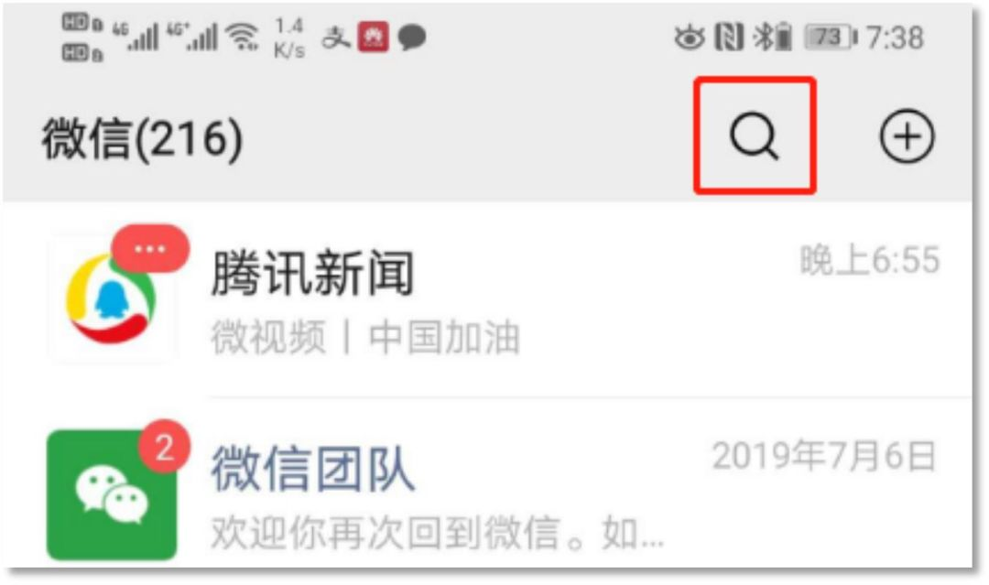

**图 1 搜索按钮位置**

2. 在微信搜索页面最上方的搜索框（下图中红框 1）中输入“北京市律师协会”，然后点击下方的“搜一搜”（下图中红框位置 2）。

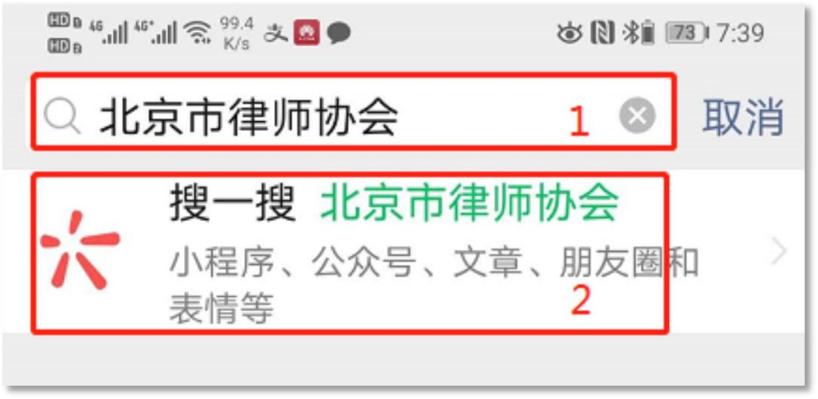**图 2 搜索北京市律师协会公众号**

3. 在搜索结果中，点击下图中红框处的“北京市律师协会-公众号”。

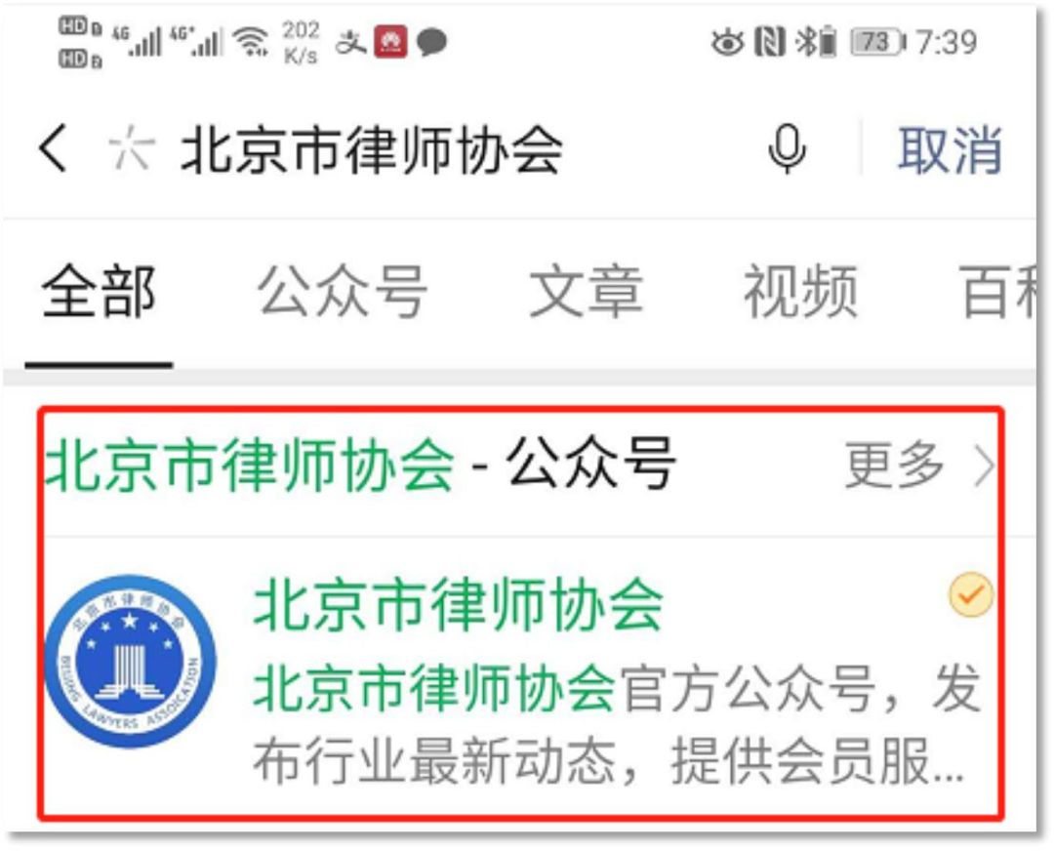

**图 3 进入北京市律师协会公众号**

4. 点击“关注公众号”，即可成功关注北京市律师协会。

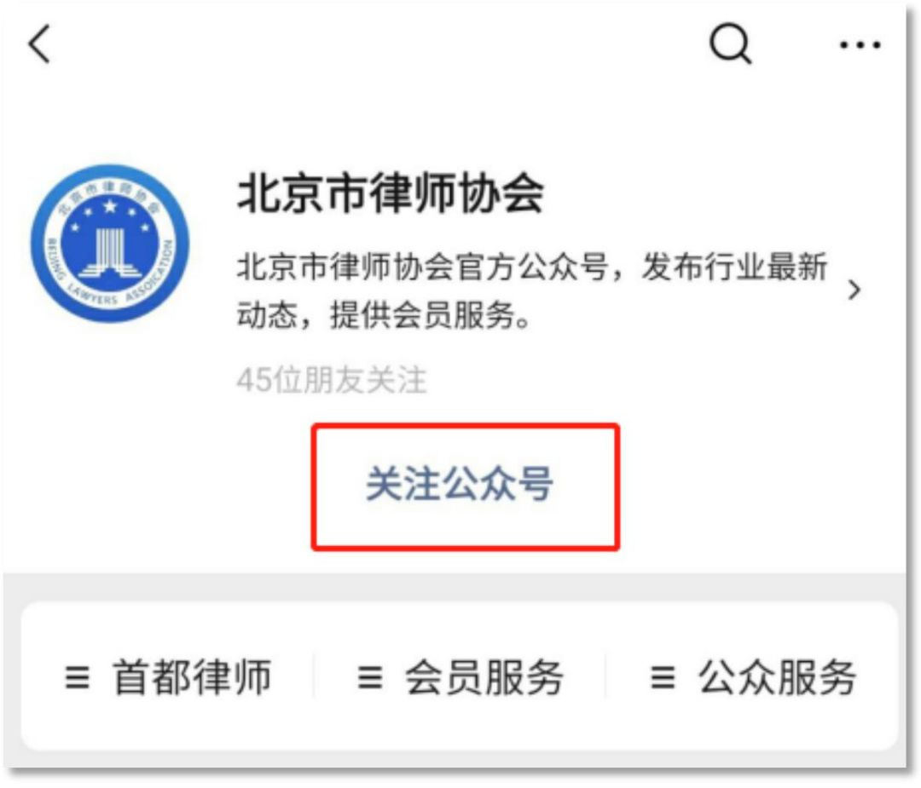

**图 4 关注北京市律师协会公众号**

**二、获取视频培训入口**1. 关注成功后，点击页面左下角的对话编辑按钮。

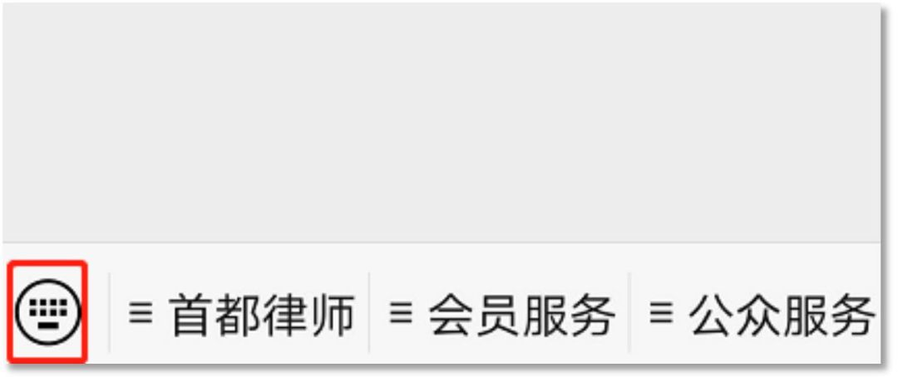**图 5 对话编辑按钮位置**

2. 在按钮旁出现的文本框中，输入“视频培训共享”， 并点击发送。

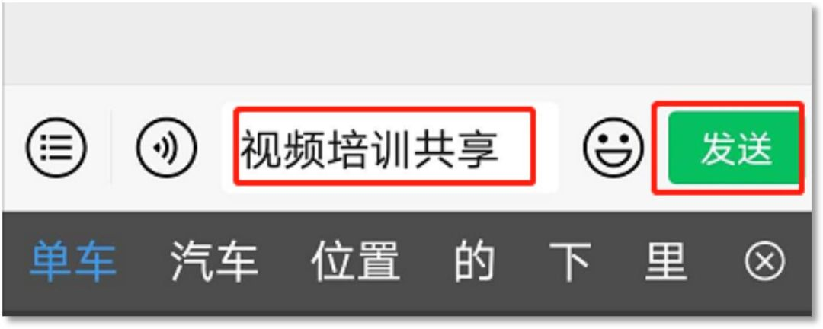**图 6 输入视频培训共享并发送**

3. 公众号将为您发送下图中信息，点击该条信息即可跳转至登录页。

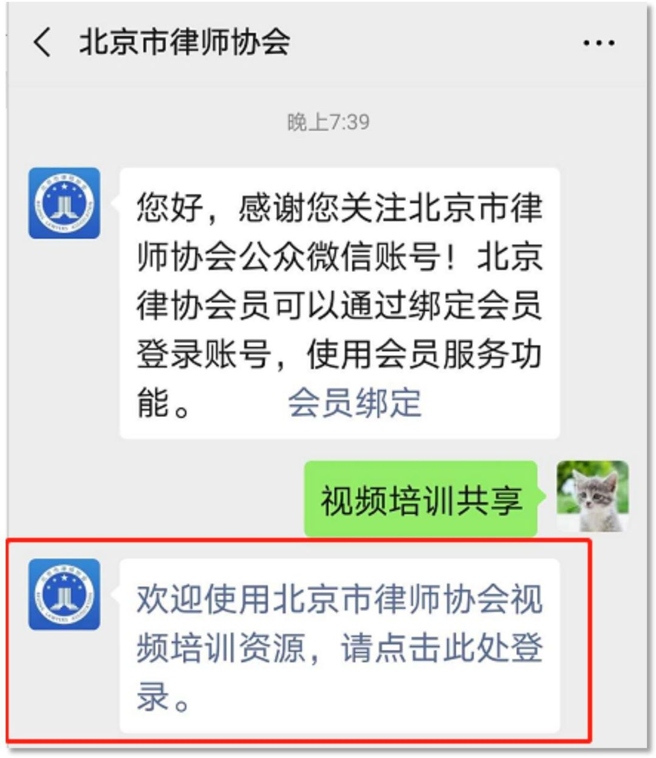

**图 7 点击公众号提供的登录信息**

**三、登录观看视频**1. 在登录页中，输入用户名 000000，密码BJlx0000， 并按照图片显示填写验证码，点击登录按钮完成登录。

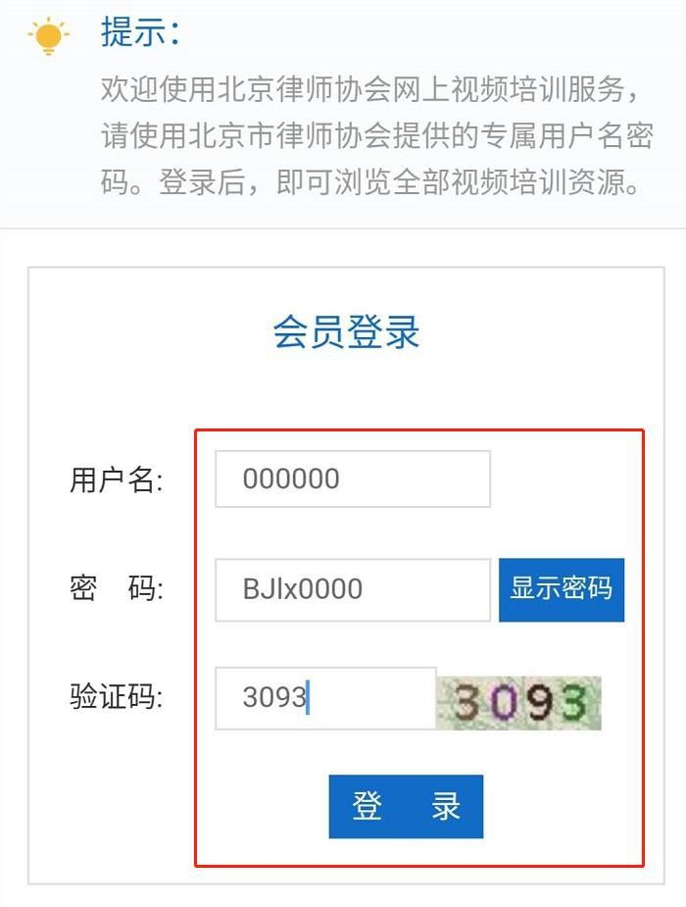

**图 8 登录页面**

2.登录后即可浏览并观看北京市律师协会提供的全部视频培训资源。

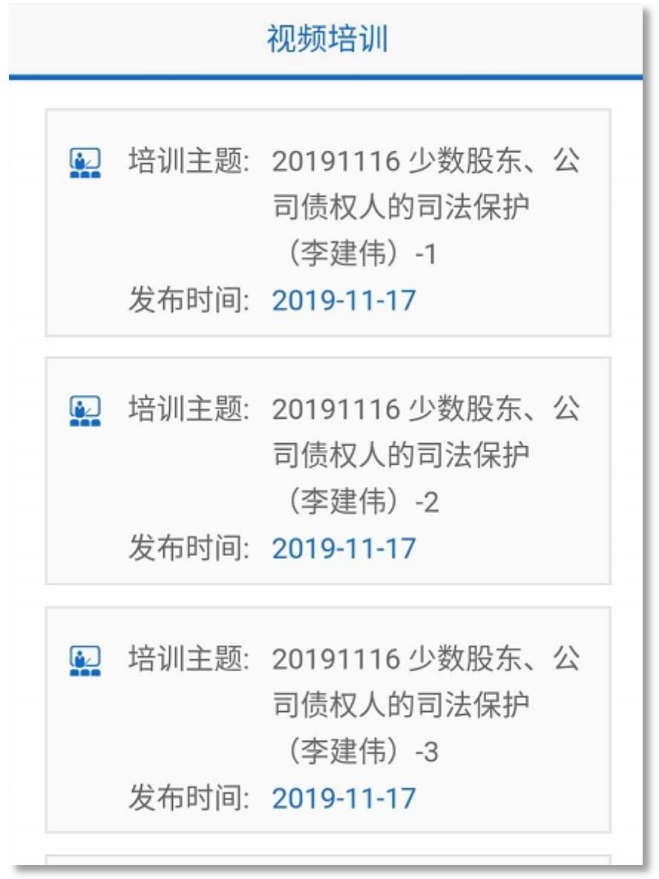

**图 9 视频培训资源列表**